

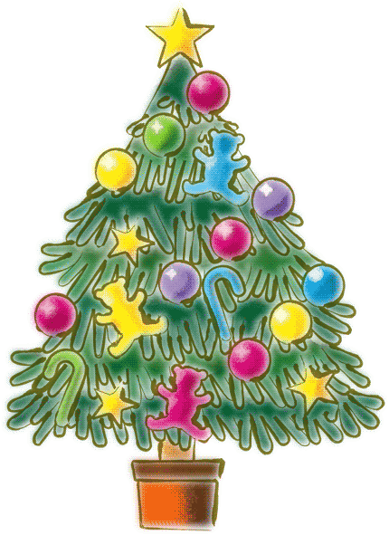

ケーキの大きさと人数の目安
５号 直径１５センチ ３～４人用
６号 １８センチ ４～６人用
７号 ２１センチ ７～９人用
８号 ２４センチ １０～１２人用
ブッシュドノエル 小 ４～６人
大 ７～９人
これ以上のケーキも作れますのでご予約の時にご相談下さい
ケーキのフルーツやクリームはお好みに変える事も可能です！！
特にキャラクターを付けたりオーダーメイドが必要な方は
早めのご予約をお願い致します

米今回使用の写真は昨年のケーキです 今年のケーキは
デコレーションが多少変わります

米配達時にご不在の予定の方は お庭やご近所の方など お届けの
指定場所を決めて頂ければお届け致します

米ケーキはお届けしましてから冷蔵庫 又はお外の日の当たらない
所へ保管して下さい残ったケーキは切り口が乾燥しないよう
濡れティッシュなどを一緒にケーキの箱の中へ入れて保管して
頂き 一両日中にお召し上がり下さい

2008年 クリスマスケーキのご案内

日本の可愛い サンタやリースの付いたクリスマスケーキ
フワフワスポンジに軽いクリーム 子供の頃の楽しみでした・・・・
そんなケーキをここスイスでもお届けします
クリスマスケーキは特に ２０日から２５日までが大変集中致します
ですので お時間のご指定が難しくなります お時間に余裕の無い方は
前日の夜などの少し早めの配達をお奨めいたします
ご予約はE-mail 又は お電話で 配達ご希望の １週間前までに
お願い致します

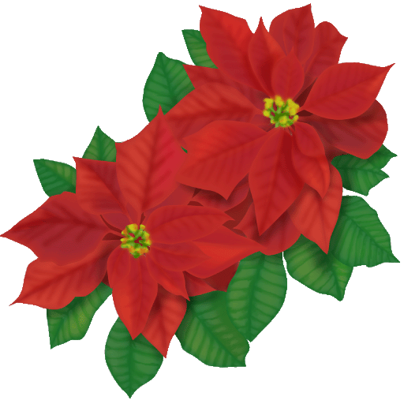

０４３－２３３－８２１７
aco0325@aol.com
http://www.bbweb-arena.com/users/acohiro/index.html

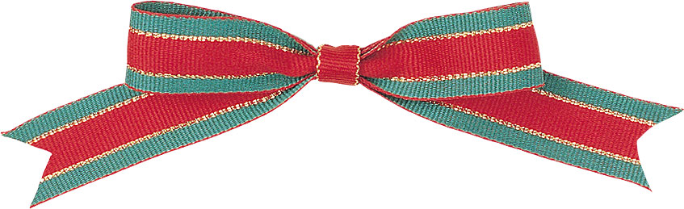

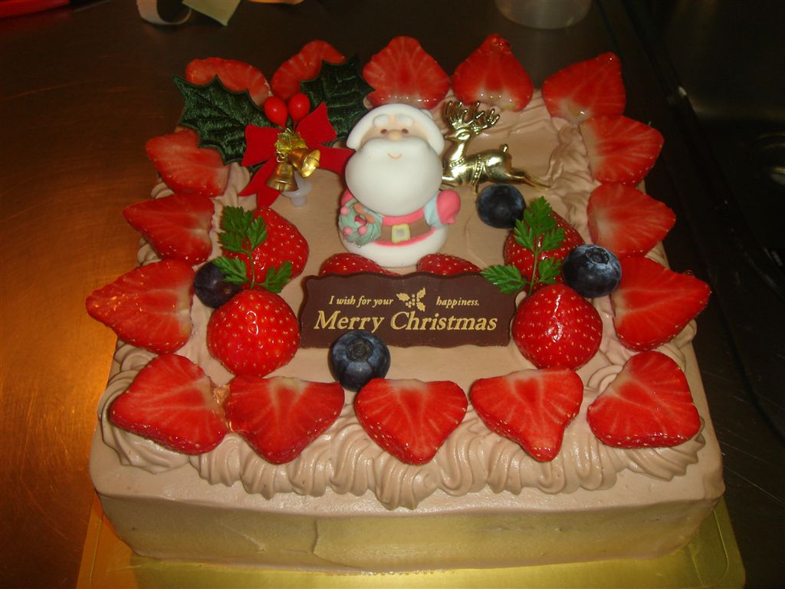
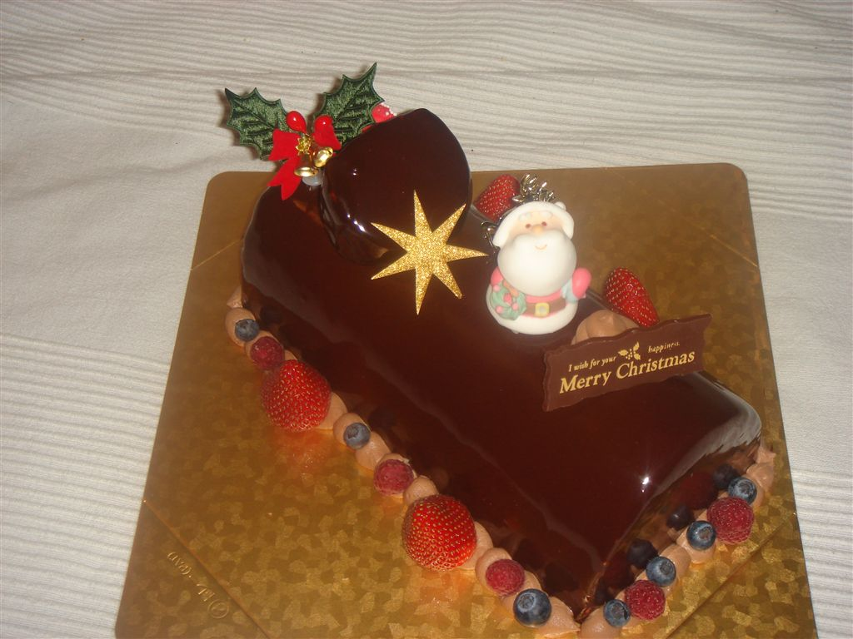
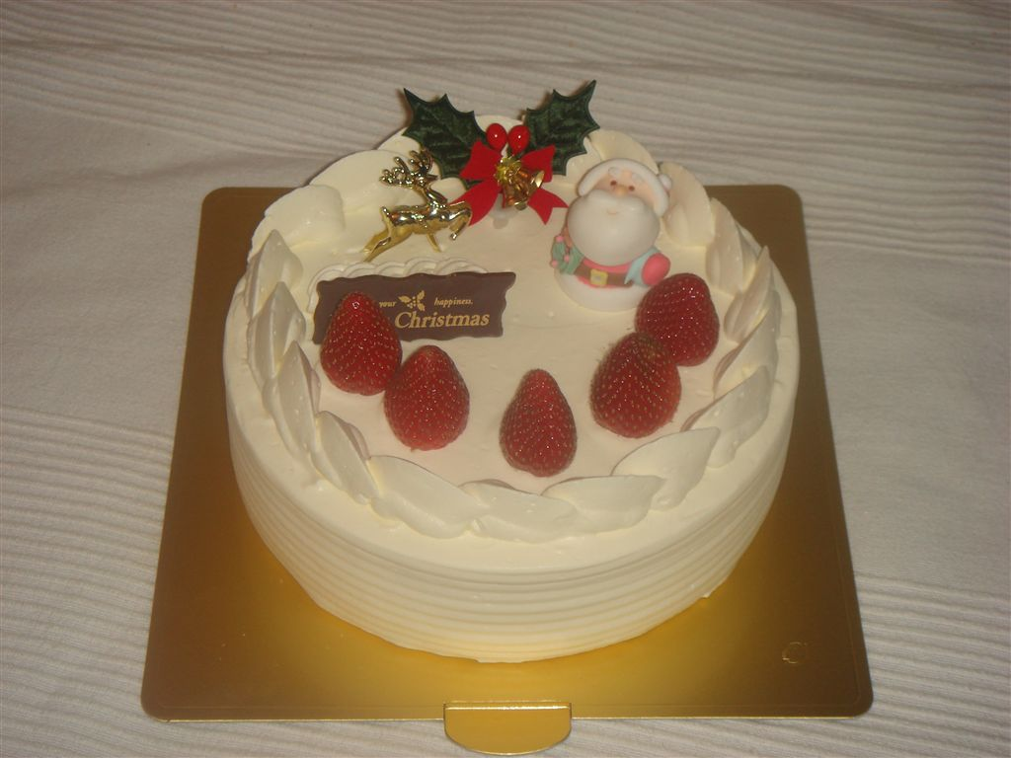
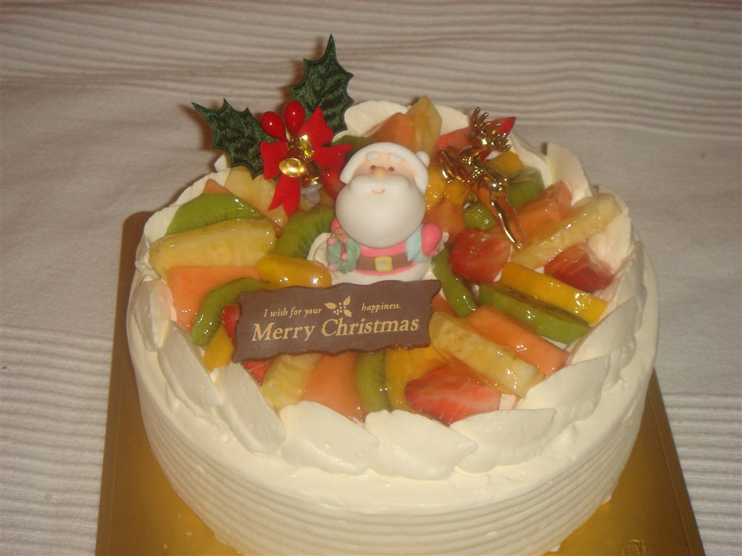
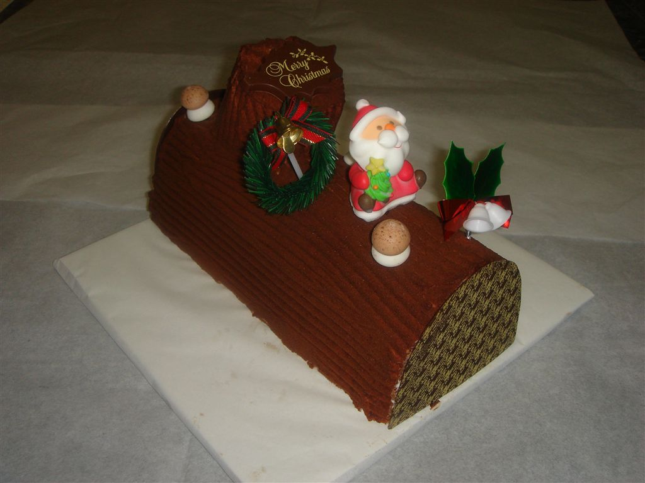

ストロベリーサンタ
たっぷり苺のショートケーキです
５号 ３０ｆｒ ８号 ６０ｆｒ
６号 ４０ｆｒ
７号 ５０ｆｒ
フルーツサンタ
たっぷりのフルーツを使いました 中は生クリームでもフルーツクリームでも
５号 ３０ｆｒ ７号 ５０ｆｒ
６号 ４０ｆｒ ８号 ６０ｆｒ

ブッシュ ド ノエル
切り株型の可愛いケーキ とってもリッチなチョコレートムースをビスキュイでクルっと巻いて 軽い食感のエアーショコラ
又はツヤツヤ豪華なグラスショコラから
お選び下さい
小 ３０ｆｒ 大 ５０ｆｒ

生チョコサンタ
生チョコレートのショートケーキです相性抜群のベリーと共に！！
５号 ３０ｆｒ ７号 ５０ｆｒ
６号 ４０ｆｒ ８号 ６０ｆｒ
写真は四角ですが実際は丸のケーキです
ルージュ ノエル
ストロベリームースのケーキですケーキのトップにはベリーのソースをかけたデザートのような深紅のケーキです
５号 ４０ｆｒ ７号 ６０ｆ
６号 ５０ｆｒ ８号 ７０ｆｒ

ホワイト ノエル
フワフワのビスキュイにホワイトチョコの
ムースをサンド中には たっぷり苺そして表面は細かい 粒子を吹き付けたエアーショコラホワイト こくのある大変おいしいケーキです
５号 ４０ｆｒ ７号 ６０
６号 ５０ｆｒ ８号 ７０ｆｒ
写真は誕生日ケーキです実際はフルーツの
他にサンタが付きます
グラサージュショコラ
チョコレートスポンジにチョコレートムースをサンドしてベリーを
入れました 表面には滑らかな
グラサージュショコラを チョコレート好きにはたまらないケーキです
５号 ３０ｆｒ ７号 ５０ｆｒ
６号 ４０ｆｒ ８号 ６０ｆｒ
ムース オウ ショコラ
ホワイトチョコとチョコがナッシュの
綺麗な２層のムース チョコビスキュイとがナッシュの間にはフランボワーズのソースがトロリと出て来るとても
リッチなケーキです
５号 ４５ｆｒ ７号 ６５ｆｒ
６号 ５５ｆｒ ８号 ７５ｆｒ



